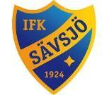 IFK-nytt juni 2026
Rekordinsatser av deltagare från IFK Sävsjö
Två öppet spår, nattvasan och vasaloppet = 36 mil samma vecka. Det är Johan Hermanssons facit från årets Vasalopp. Han fullföljde skidsäsongen med Nordensköldsloppet på 22 mil.
I sanning en prestation och vi kan betrakta det som nytt klubbrekord alla kategorier. Grattis Johan!
För en annan förnämlig prestation svarade familjen Wiberg. Anders, som tillsammans med barnen Axel 22 och Alma 19, klarade klassikern när de i höstas gick i mål i Lidingöloppet. Det var den fjärde och avslutande grenen efter Vasaloppet, Vätternrundan och Vansbrosimningen. Vilka fantastiska insatser!
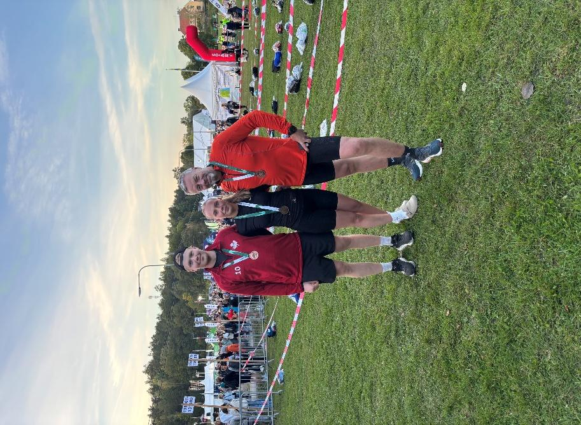 |  | 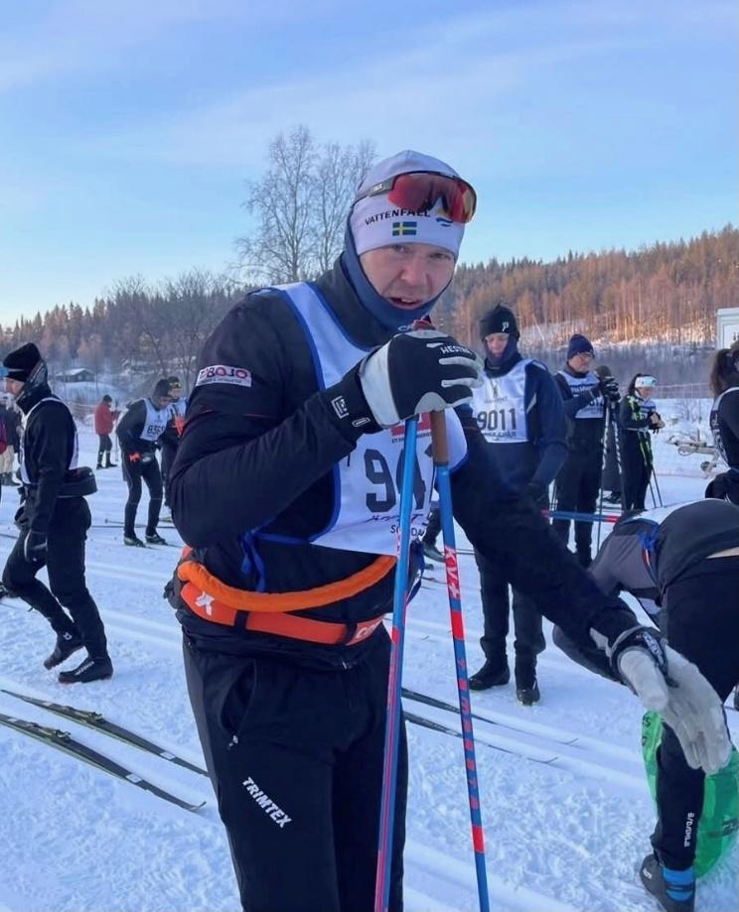

Rapporter från styrelsen sektioner och kommittéer
Styrelsen
Sedan förra numret av IFK-Nytt som kom ut i januari har styrelsen genomfört två styrelsemöten och två träffar/utbildningar för ledare i föreningen.
En kanslist, Ann-Mari Fanger, är rekryterad och kommer att arbeta ca 20% av en heltid med IFK:s administration, vilket underlättar styrelsens arbete.
Taket på Djurgårdsstugan är bytt. Resultatet blev utmärkt. En arbetsgrupp avseende arbetet på byggnaderna mm i Högagärdebacken är under bildande.
IFK hyr nu ut Djurgårdsstugan till enskilda och olika föreningar/företag. Detta sköts av stugkommittén.
Det har funnits behov av kommunikationsradio vid arrangemang i sektionerna och föreningen håller på att köpa in sex komradio.

Arbetet med årets Stadslopp har påbörjats och tävlingsledare i år är Lukas Ceder. Hela föreningen är engagerad i arrangemanget.
Nästa steg i ledarutvecklingen är HLR-utbildning av ledarna.

Alpina sektionen
Högagärdebacken har under vintern haft många veckor fyllda av träning och friåkning. Det har varit en mycket lyckad säsong med stort engagemang och glädje – inte minst från alla barn som deltagit i träningarna.
Vi avslutade säsongen med att ha avslutning i slalombacken ihop med familjedagen där alla som hjälpt till i backen var välkomna till backen för slalom/mat/fika. Under avslutningen informerades barn och föräldrar om både säsongen som gått och om det kommande klubblägret vid lucia i december – något vi redan nu ser fram emot!
Som försäsongsträning erbjuds det att cykla mountainbike tillsammans med cykelsektionen och för de som inte vill cykla finns friidrotten som erbjuder träning.
Tack för en fantastisk säsong – vi ses i backen till vintern!

Orientering
Vårsäsongen av orienteringen är avslutad avseende nationella tävlingar. IFK har varit representerade på de flesta nationella tävlingarna i Småland under våren.
Veteranorienteringarna på onsdagar fortsätter fram till i mitten av juni innan ett uppehåll görs fram till i början av augusti.
Vi har kommit i gång med veckans bana och lägger ut ny bana lördagar udda veckor. Kartor finns att hämta på Coop i Sävsjö. Nytt för i år är att det finns instruktörer vid starten måndagar jämna veckor kl 18:00 för att hjälpa dem som behöver stöd att hitta runt.
Planeringen för IFK:s veteranorientering i augusti är igång och samlingsplatsen kommer vara Högagärdebacken. Senare i samma månad har vi Njudungsmästerskapen och planerar att ha den tävlingen i området vid Brukshundklubben.

Friidrott
Friidrotten är igång med träning för alla åldersgrupper. De äldsta grupperna började med försäsongsträning i mars för att sedan starta den ordinarie träningen i april. De yngsta grupperna har startat i maj.
Uppslutningen har varit god och sektionen hoppas att fler tillkommer efter att idrottsskolan besökt vår verksamhet.
IFK har haft tävlande med på B-tex Cup i Villstad och Junespelen i Jönköping.
Cykel
Under våren har cykelsektionen bedrivit uppskattad MTB-träning för barn och ungdomar två gånger i veckan, på torsdagar och söndagar. Intresset har varit stort och deltagarna har delats in i tre olika grupper utifrån ålder och erfarenhet: grön, blå och röd grupp. Detta har gjort det möjligt att anpassa träningarna efter varje deltagares nivå och skapa både utveckling och cykelglädje för alla, från nybörjare till mer erfarna cyklister.
Cykellederna runt Djurgårdsstugan, där barn och ungdomar fått träna teknik, balans, kondition och säker cykling i varierad terräng. Fokus har legat på att utvecklas som cyklist samtidigt som gemenskap, rörelseglädje och trygghet varit en viktig del av verksamheten. Ledarna har gjort ett fantastiskt arbete med att skapa roliga och lärorika träningar där alla känner sig välkomna.
Under året har stormarna dessvärre orsakat en del problem på lederna med nedfallna träd och skador i terrängen. Tack vare ett gott samarbete mellan Sävsjö kommun och engagerade klubbmedlemmar har lederna nu röjts upp och återställts så att de återigen är åkbara. Det arbete som lagts ner har varit ovärderligt för att kunna fortsätta verksamheten på ett säkert och bra sätt.

Framöver finns flera spännande planer för att utveckla cykelverksamheten ytterligare. Bland annat finns planer på att anlägga en kortare teknikbana i anslutning till Djurgårdsstugan där cyklisterna kan träna olika moment. Dessutom hoppas sektionen kunna använda skidbacken Högagärde för cykelträning, vilket skulle ge möjlighet till både teknikträning och fartfyllda utmaningar i en ny miljö.

Motion

Tipspromenaderna
Under våren har tio tipspromenader planerats och den sista går den 7 juni. I genomsnitt har ca 35 personer deltagit. Det är glädjande att flera barnfamiljer gått tipsrundan denna vår. Höstens tio promenader startar 6 september.
Cykeltrim
Bojan och Håkan har placerat ut årets cykeltrim, som är igång sedan början av maj och pågår till slutet av september. Kartorna finns att köpa på biblioteket och Frendo.
Vandringsgrupperna
Tisdags- och onsdagsgrupperna har varit igång under hela året med vandringar på olika ställen.
Holsbybrunn bjöd på en fin runda i kuperad terräng med ett avslutande mycket intressant studiebesök hos Human Bridge. De samlar in och skickar ut bl a sjukvårdsutrustning till flera länder i östra Europa och Afrika. Bland andra platser som fått påhälsning från oss kan nämnas påskliljorna i Hjulås, bokskogen i Mattarp och gullvivorna i Terlekvarn.
Årets tvådagarsvandring gick till Torsås kommun söder om Kalmar med övernattning på Stufvenäs Gästgiveri. Birger Frisk hade fått uppdraget att organisera resan för oss 39 deltagare och vi kunde konstatera att det hade han gjort på ett fantastiskt sätt. Första dagen inleddes med en tur till Örarevets naturreservat. Efter lunchpaus växlade vi över till en tur i Värnanäs naturreservat, som bl a innehåller Sveriges i storlek tredje ek – Stufvenäseken.
Dagen fortsatte med avkoppling i gästgiveriets spaanläggning och efterföljande middag. För dagens avslutning svarade musikproducenten ”Bitte” Appelkvist. Han presenterade ett annorlunda musikquiz, där deltagarna visade upp såväl sin musikaliska som fysiska kapacitet för att plocka in så många poäng som möjligt.
Den andra dagen utgick vandringen från hamnen i Bergkvara längs Torsåsleden till Skäppevik och tillbaka. En nöjd och lite trött skara vände sedan hemåt fyllda med nya intryck och erfarenheter.
Stugkommitten

Efter beslut i styrelsen har uthyrning av Djurgårdsstugan åter blivit aktuell. Bestämmelser har spikats och stugkommittén har fått i uppdrag att svara för bokning och det praktiska runtomkring. Reglerna för att hyra finns på anslagstavlan i stora salen i stugan.
Priserna som gäller är:
Dag upp till 6 timmar 800 kr
Heldag 1 200 kr
Heldag med städning följande förmiddag 1 500 kr
Hyresgästen städar enligt överenskommet avtal.
För medlemmar som tidigare betalat medlemsavgift lämnas 25% rabatt.

Redaktionskommittén tackar för allt insänt material. Denna gång har det fungerat utmärkt.

